EUROSTOXX 50
Week
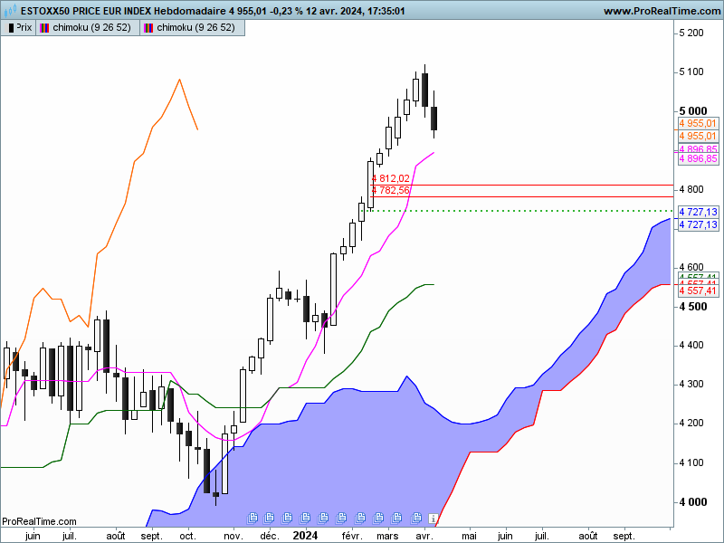

Un marché sur acheté peut toujours progresser mais jusqu’où ? Si tous les opérateurs ont déjà pris position à l’achat, cela limite le potentiel de hausse ou de nouveaux sommets. Mais l’irrationnalité et la cupidité des intervenants les poussent souvent à prendre des positions dangereuses pour leur capital.
L’avalement baissier de la semaine dernière n’est pas étonnant. Cette figure de retournement aurait pu apparaitre plus tôt mais cela n’a pas été le cas. Cette semaine elle est confirmée par une seconde chandelle noire qui montre que les dégagements de positions longues sont de plus en plus importants. Mais attention à cette configuration graphique. Il n’est pas étonnant qu’après un mouvement excessif, la contre réaction donne une figure de retournement qui dans des temps ordinaires n’ont pas besoin d’être confirmées.
C’est pour cette raison que l’on étudiera attentivement l’évolution des prix et le passage des 4888 points, qui donnera un avalement baissier sur le long terme. Actuellement, même si la bougie mensuelle n’est pas achevée, cette unité de temps nous dit que le marché n’est qu’en simple alerte baissière.

DAY
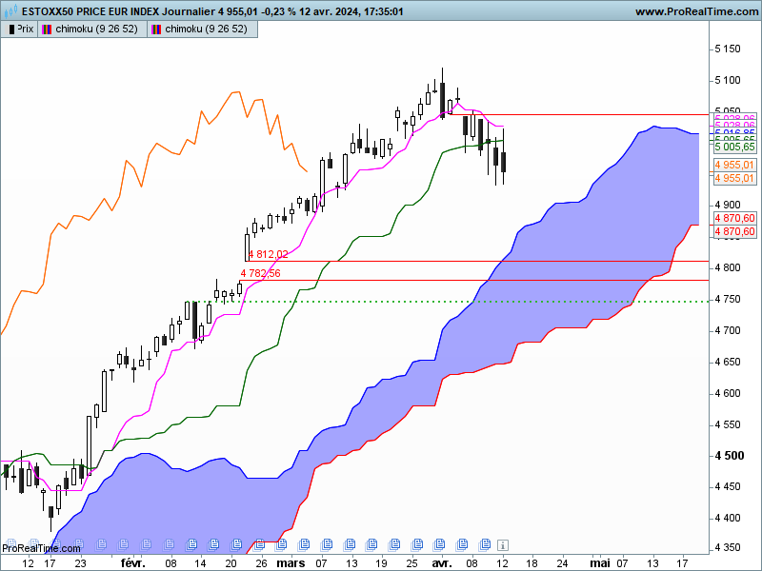

Le court terme s’inscrit lui aussi dans un mode correctif.
Sur cette unité de temps, deux niveaux vont servir de signal pour envisager une direction
Le premier est matérialisé par une résistance sur 5042 où le point bas de la première longue chandelle noire a servi de résistance lors du rebond des prix. Après plusieurs séances d’hésitation sous ce niveau, les prix sont repartis à la baisse vers le second niveau.
Ce niveau est matérialisé par une fenêtre ouverte le 22 février entre 4782 et 4812. Cette fenêtre donnera un biais positif au marché tant que sa base de 4782 restera invalidée (ici la clôture est importante).
Le passage de la KS permet d’envisager cette éventualité mais tant que le support de 4782 ne sera pas invalidé, la baisse des prix sera vue comme une simple correction.

CONCLUSION : Accumulation de signaux négatifs à mettre en parallèle avec la très forte hausse de ces derniers mois. Le marché est cadré par 5042 et 4782. Une nouvelle direction se fera plus précise en cassure du support ou de la résistance.

ATTAL JEAN-LUC

TS (mauve) = plus haut + plus bas sur les 9 dernières périodes
2

KS (vert) = plus haut + plus bas sur les 26 dernières périodes
2
LS (orange) = clôture décalée de 26 périodes en arrière

SSA (bordure du nuage) = TS + KS projetée 26 périodes en avant
2

SSB (bordure opposée du nuage) = plus haut + plus bas sur les 52 dernières
2

périodes, projetées 26 périodes en avant

Unités de temps :

W: weekly

D: daily

H4: base 4 heures

H1 : base horaire

30M : base 30 minutes

